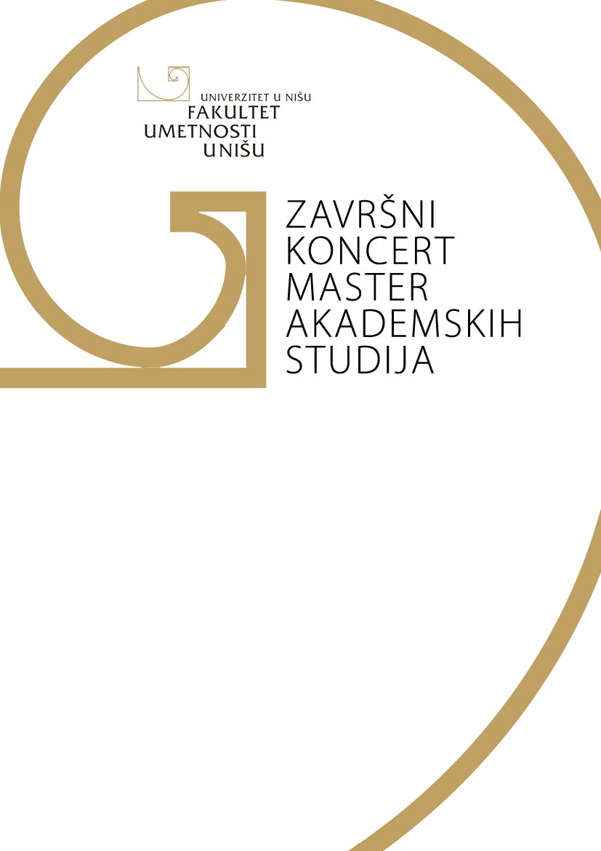

Dejana Radanović, harmonika

Mentor: Nikola Peković, vanredni profesor

J. S. Bah – Engleska svita u e molu br. 5; D. Skarlati – Sonata u ce molu, K. 11;
V. A. Mocart – Fantazija de mol, K. 397; J. Tiensu – Fantango;
V. Trojan – Koncert za harmoniku i orkestar Bajke

Utorak 17.05.2022. godine u 10.00 sati
Koncesrtno izložbeni prostor Fakulteta umetnosti, Knjaževačka 2a

